PLAN LECTOR 2022
Segundo año básico

Mes | Libro | Autor | Editorial | Foto
Marzo | Felicidad | Elías Teixeira | Aces | 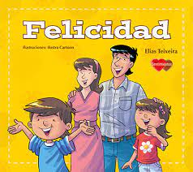
Abril | Historia de mi granja | Otilia Peverini | Aces | 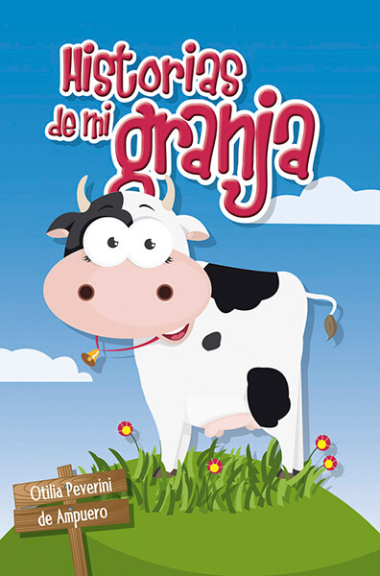
Mayo | Sasha aprende con amor | Nancy Cano | Aces | 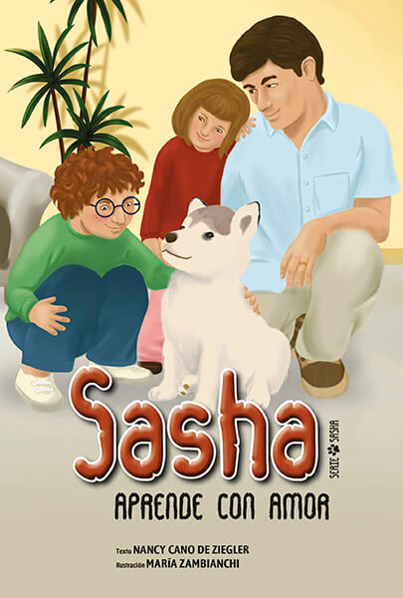
Junio | ¡No funciona la tele! | Glen McCoy | Santillana | 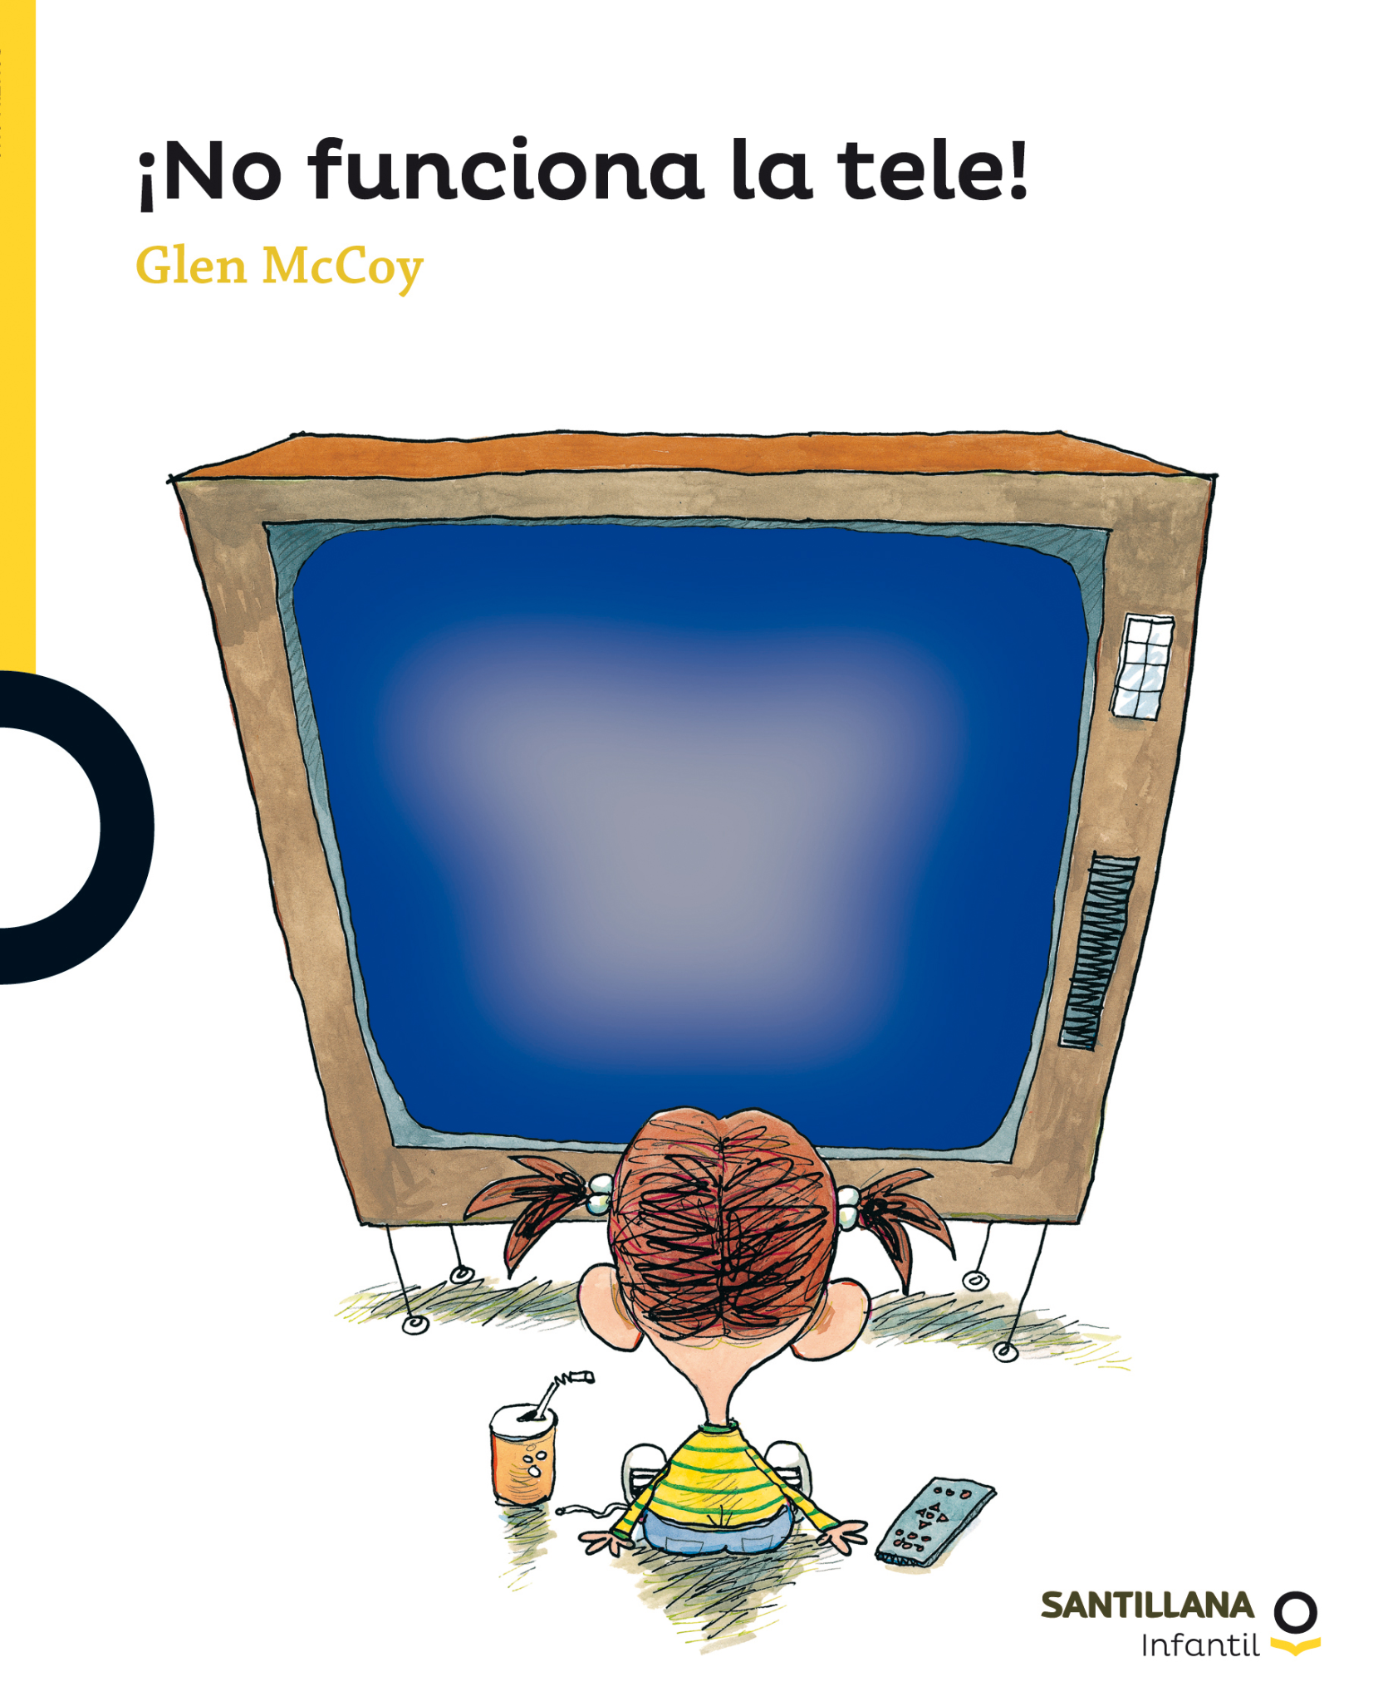
Agosto | Fábulas  -El león y el ratón.  -La cigarra y la hormiga.  - La tórtola y la hormiga.  -El león y la liebre.  -El lobo y la cabra. | Varios Autores | ZIg-Zag | 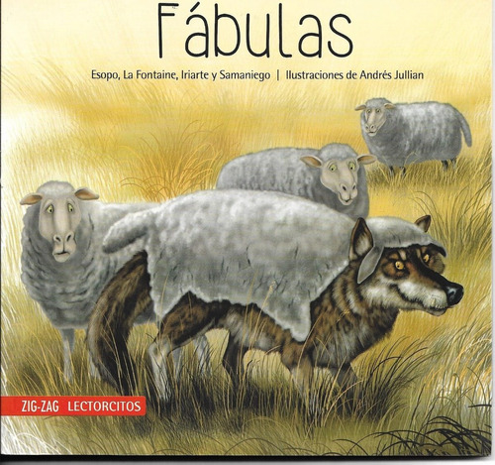
Septiembre | Cuentos de la selva | Horacio Quiroga | Zig-Zag | 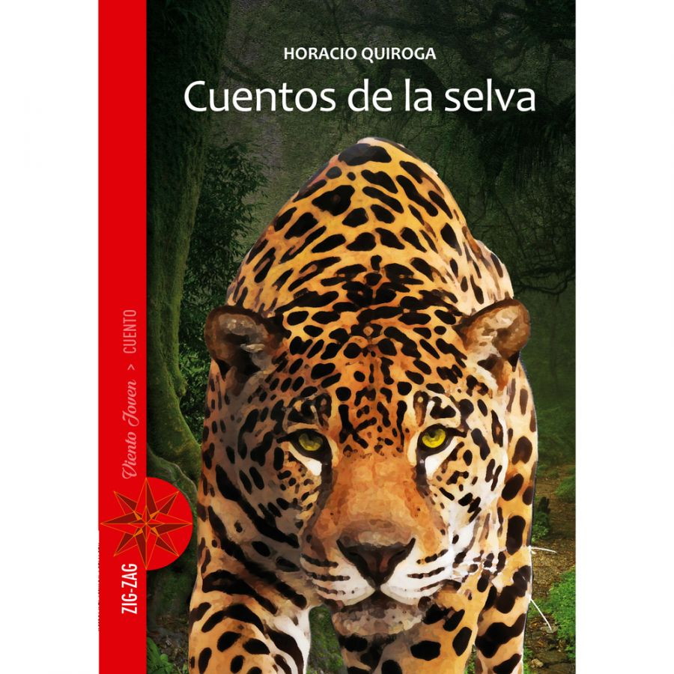
Octubre | Aventuras en familia 2 ( Se le designará la historia) | Sonia Krumm | Aces | 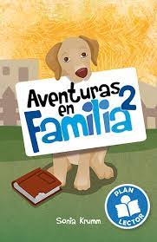

“Acostumbra a tu hijo a leer. Un niño que lee es un adulto que piensa.”

